中国卫星召开2008年年度股东大会
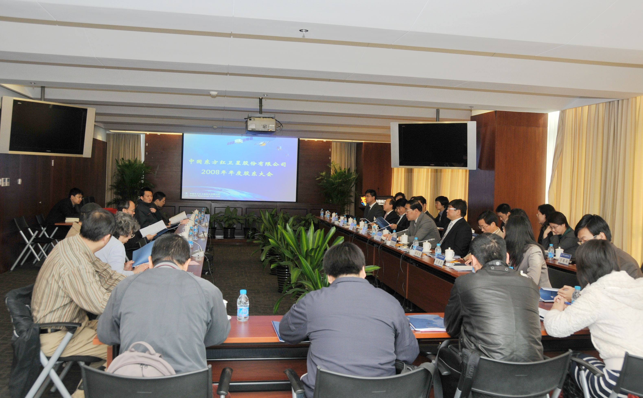
中国卫星于近日隆重召开了2008年年度股东大会，作为上市公司的最高决策性会议，本次股东大会议审议了《中国卫星2008年年度报告》等十一项议案并均获出席会议股东半数以上表决通过。
中国卫星董事会秘书万银娟围绕公司年报摘要，向与会股东全面介绍了公司08年各主营业务发展、公司治理及股本变动等情况。财务总监王黎则通过经审计机构认定的公司08年度财务决算报告及利润分配的数据，说明了公司资金运作及赢利情况。同时，公司总裁代守仑还现场回答了与会股东们的提问，就中国卫星在集团公司产业布局中的战略定位、未来发展规划、逐步开拓国际业务等热点问题与股东们进行了充分的沟通交流。股东们表示，对公司不断提高产业能力、积极提升市场化程度以回报投资者的未来充满信心。

中国卫星
2009年3月25日

